Estructura del proyecto

front end developer

el motor de plantillas es blade que es el más recomendado por laravel

se utilizaron en este proyecto Bootstrap, CSS, jquery, Javascript y tailwind css

la estructura de las carpetas para las vistas

dentro del proyecto carpeta resources seguido de la carpeta views y dentro se crea una carpeta por cada vista

cada archivo fue llamado index.blade.php

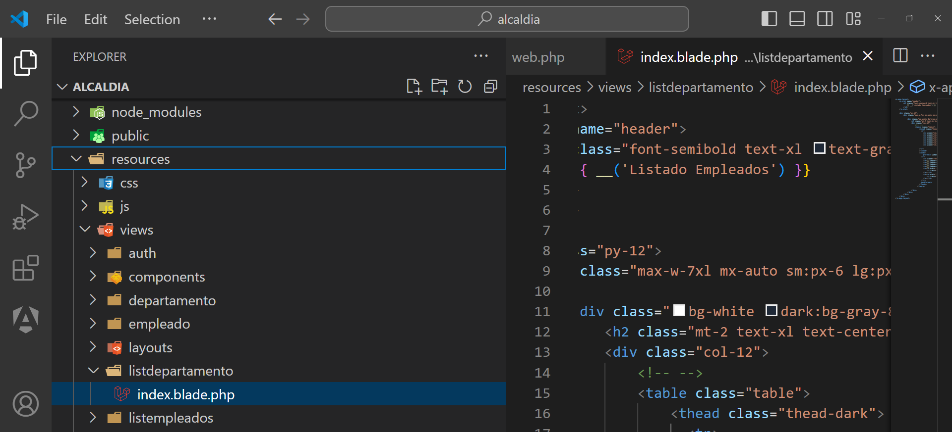

Backend

Se creación tres modelos con sus respectivos controladores

User para las sesiones

Empleados

Departamentos

Se encuentran dentro de la carpeta App y carpeta models

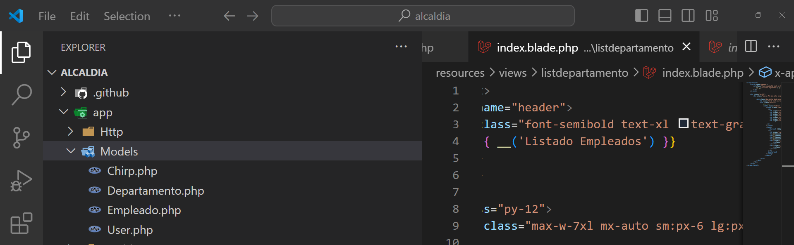

Los controladres se encuntran en la carpeta app seguida de la Http y controller la sesión de autenticación tiene una carpeta especial llamada Auth

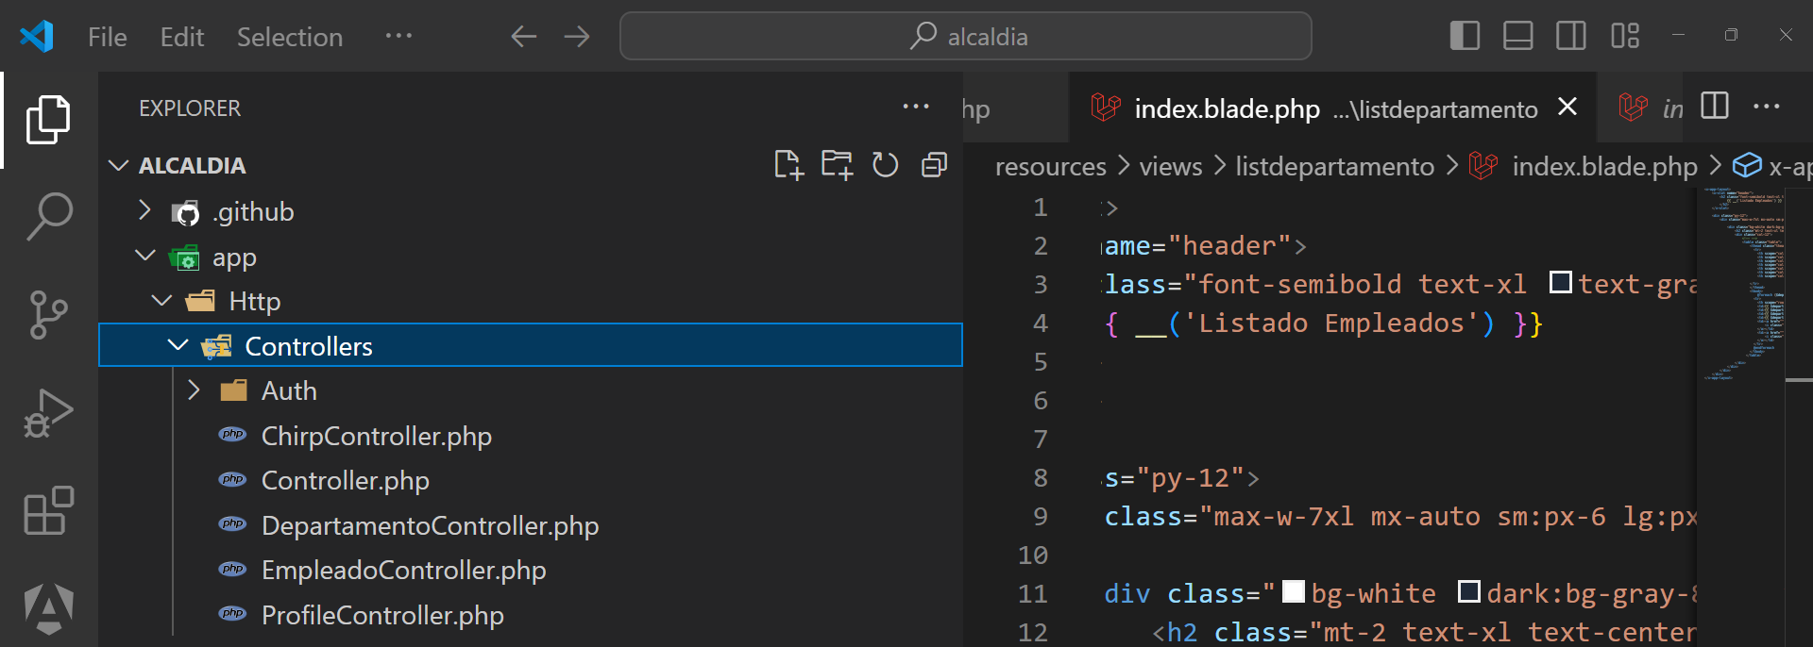

Las rutas que se asocian directamente con los controladores y las vistas se encuentran en el archivo web.php

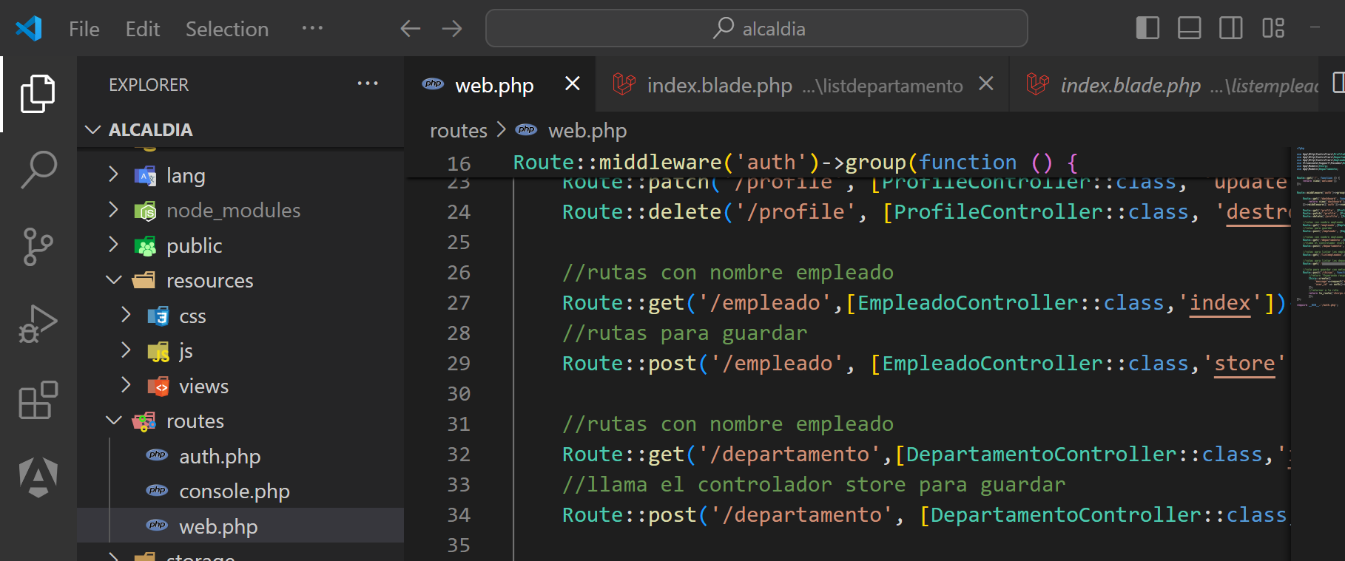

Las rutas de las sesiones tienen una ruta especial llamada auth.php y está dentro de esta misma carpeta

La base de datos se llama laravel1 y esta echa en mysql y se ejecuta con apache directamente con el xamp

Localhost

User root

Password:

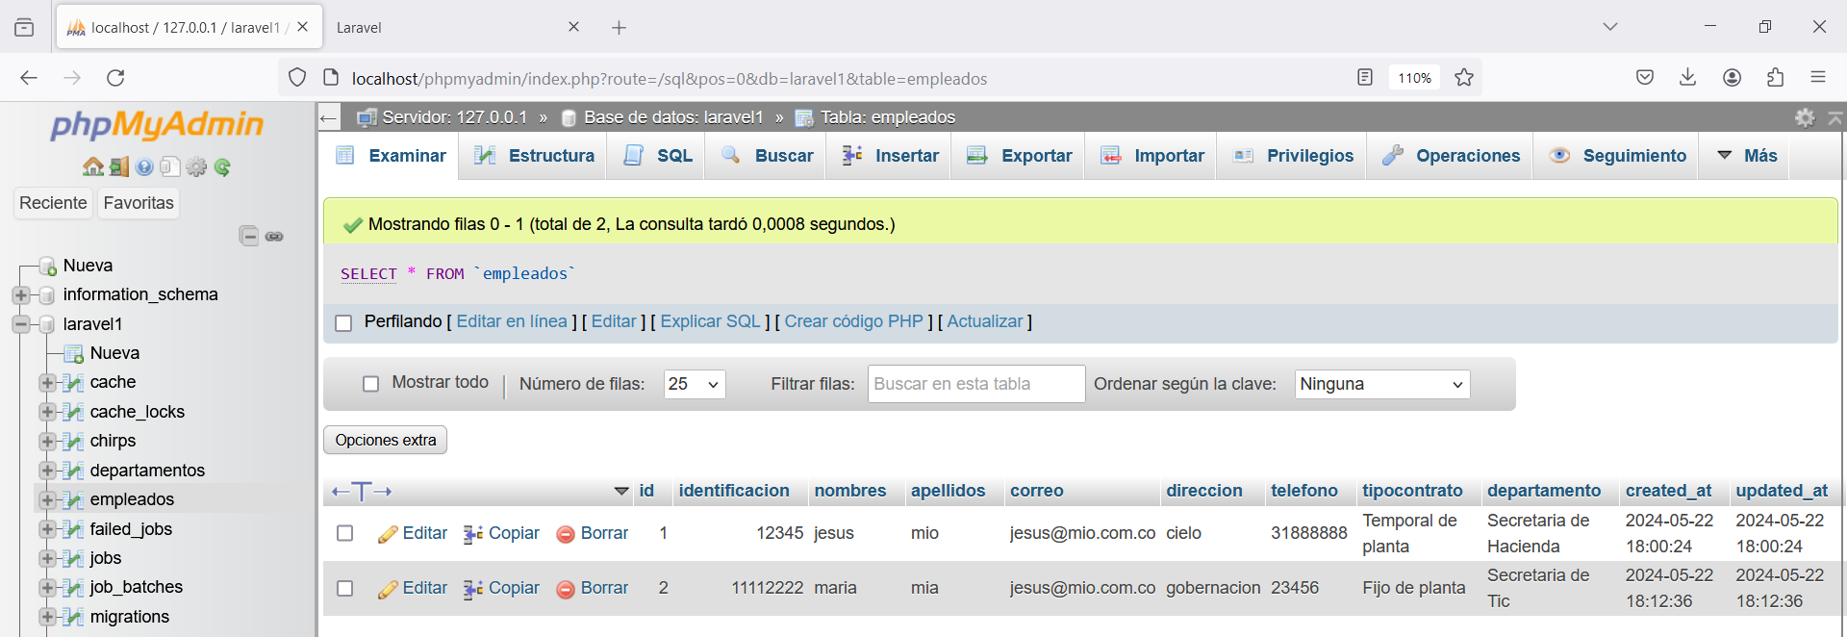

El resultado obtenido una vez se encuntre logeado es

Registro de los datos básicos del empleado

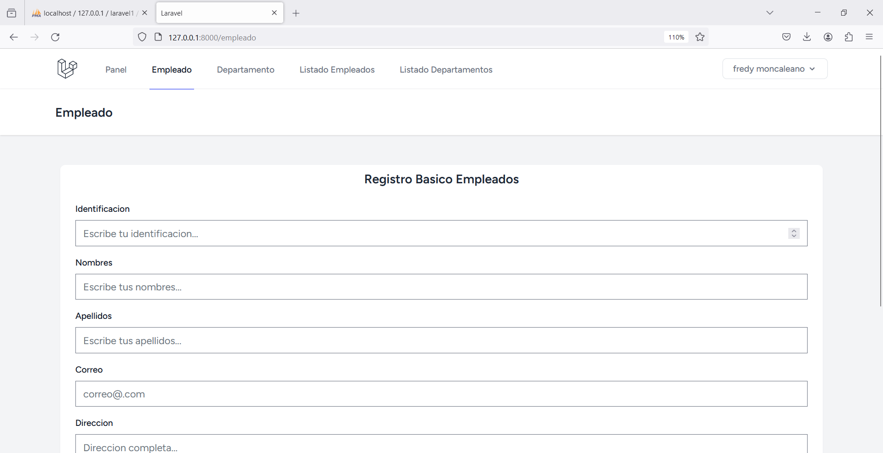

Registro de las ependencias o departamentos existentes en la alcaldía de ibague

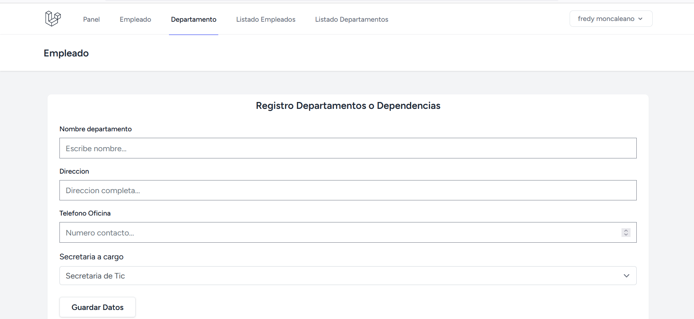

Listado de los registros guardados

